
RETO


pol codina

En la terminal ponemos el siguiente comando para entraren modo administrador
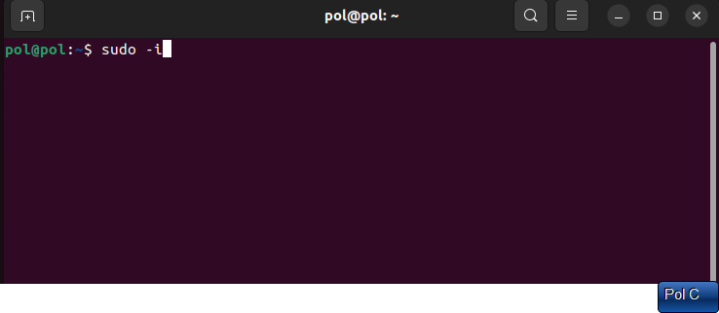

Después este comando para activar todos los paquetes
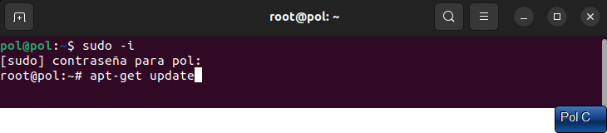
Y este para activar FTP
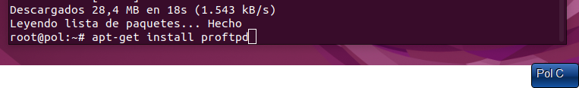

Para mirar el estado de FTP
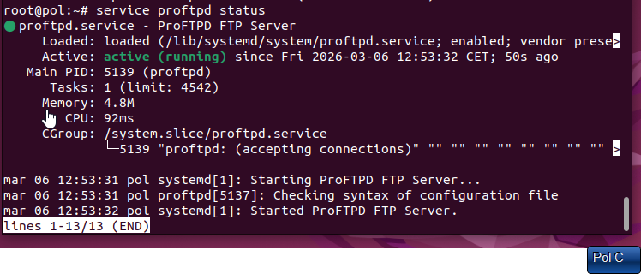

Después este comando es para abrir el archivo de configuración FTP
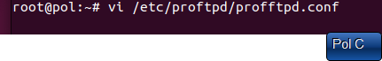

Y en el mismo documento ponemos el siguiente comando el cual eliminia líneas innecesarias
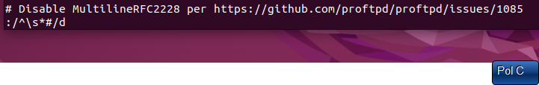

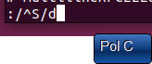

Luego este para poder ver nuestra IP
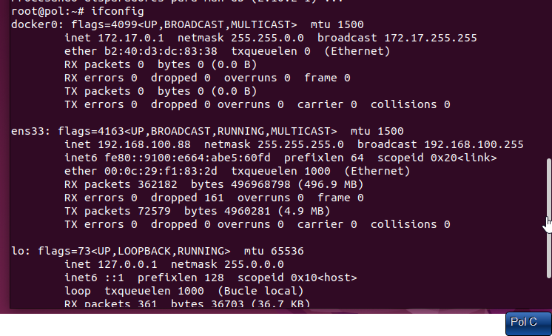
Y al final entrar el el servicio FTP

